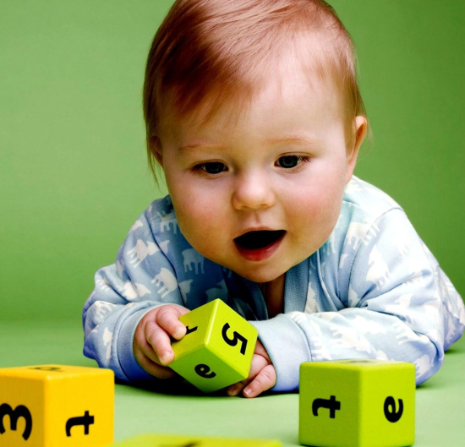 для родителей детей раннего возраста с задержкой речевого развития.
Создание речевой среды

Уважаемые родители!
Создание речевой среды является одним из необходимых условий для речевого развития ребенка. Итак, что же такое «речевая среда»?
Речевая среда - это не только общение с ребёнком, а многие факторы, которые собраны воедино, которые положительно или отрицательно влияют на развитие ребёнка.
Что необходимо помнить родителям:
1) для развития речи ребенка необходимо использовать любую спонтанно возникшую ситуацию.
2) с ребенком необходимо постоянно разговаривать: в ходе режимных моментов (одевание, раздевание, умывание, купание, принятие пищи, прогулка, подготовка ко сну), различных бытовых ситуаций (раскладывание игрушек по местам, приготовление еды, уборка со стола, мытье посуды и др.),
Во время совместной игры, просмотра мультфильмов и др.
3) При этом нужно обращаться к ребенку, задавать вопросы.
4) Не требуйте от малыша немедленного ответа. Если ребенок не ответит после паузы, ответьте на вопрос сами.
5) Постоянный комментарий происходящего вокруг со временем даст свои плоды. Слыша речь взрослого, ребенок узнает много новых слов и выражений.
6) Окружающая устная речь малыша должна соответствовать правилам русского языка. Это касается звукопроизношения, употребления ударения, правильного смыслового употребления слов и словосочетаний и других сторон речи.
7) Необходимо следить затем, чтобы речь взрослых, окружающих ребенка, была простой, с четкой артикуляцией, без речевых нарушений, без намеренного искажения (смягчения звуков).
8) Постепенно уровень речевого развития ребенка усложняется. У ребенка появляются новые речевые навыки, расширяется спектр его возможностей. Для того чтобы в полной мере использовать новые возможности малыша, необходимо в соответствии с ними менять уровень требований к его речи (например, если ребенок может говорить слово «абака» (собака), то мы не говорим: да, правильно, это «ав-ав»).
9) Часто усложнение и расширение речевого общения происходит само собой: ребенок растет, и меняется стиль общения с ним. Соответственно, меняется и уровень сложности речевого общения, требования к речи ребенка повышаются.
УРОВЕНЬ требований должен соответствовать уровню речи ребенка, вредно как ЗАВЫШАТЬ требования, так и ЗАНИЖАТЬ их.
10) Важным компонентом речевой среды являются специальные игры и упражнения, которые способствуют ускорению речевого развития малыша.
ИГРА является наиболее ЭФФЕКТИВНЫМ методом обучения детей РАННЕГО возраста.
11) Полезно также использовать разнообразные аудио- и видеоматериалы (песенки, сказки, мультфильмы), как можно чаще читать детям художественные произведения.
Итак, создание речевой среды является одним из ОСНОВНЫХ условий для успешного развития речи малыша, особенно, имеющего задержку речевого развития. Играйте, общайтесь, разговаривайте с малышом, и не забывайте вовремя обращаться к логопеду!
Рекомендации подготовила учитель-логопед Елизавета Александровна Косова

